**הנושאים למבחן במדעים כיתה ז'**

הנושאים: חומר וגוף, נפח, מסה, צפיפות, משקל, ציפה

**חומר הלימוד: מצגות בקלאסרום, ספר מדעי החומר עמודים53-75 ומחברת**

1. חומר **הוא בעל מסה ונפח; ניתן למדוד מסה ונפח של כמות** מוגדרת **של חומר.**
2. **כמות מוגדרת של חומר (או חומרים) מכונה** "גוף". **גוף עשוי מחומר/ים ומאופיין על ידי צורתו, מסתו ונפחו. דוגמאות לגופים: טיפת מים, מים בבקבוק, עיפרון, גרגר מלח, אבן והאוויר בתוך צמיג המכונית.**

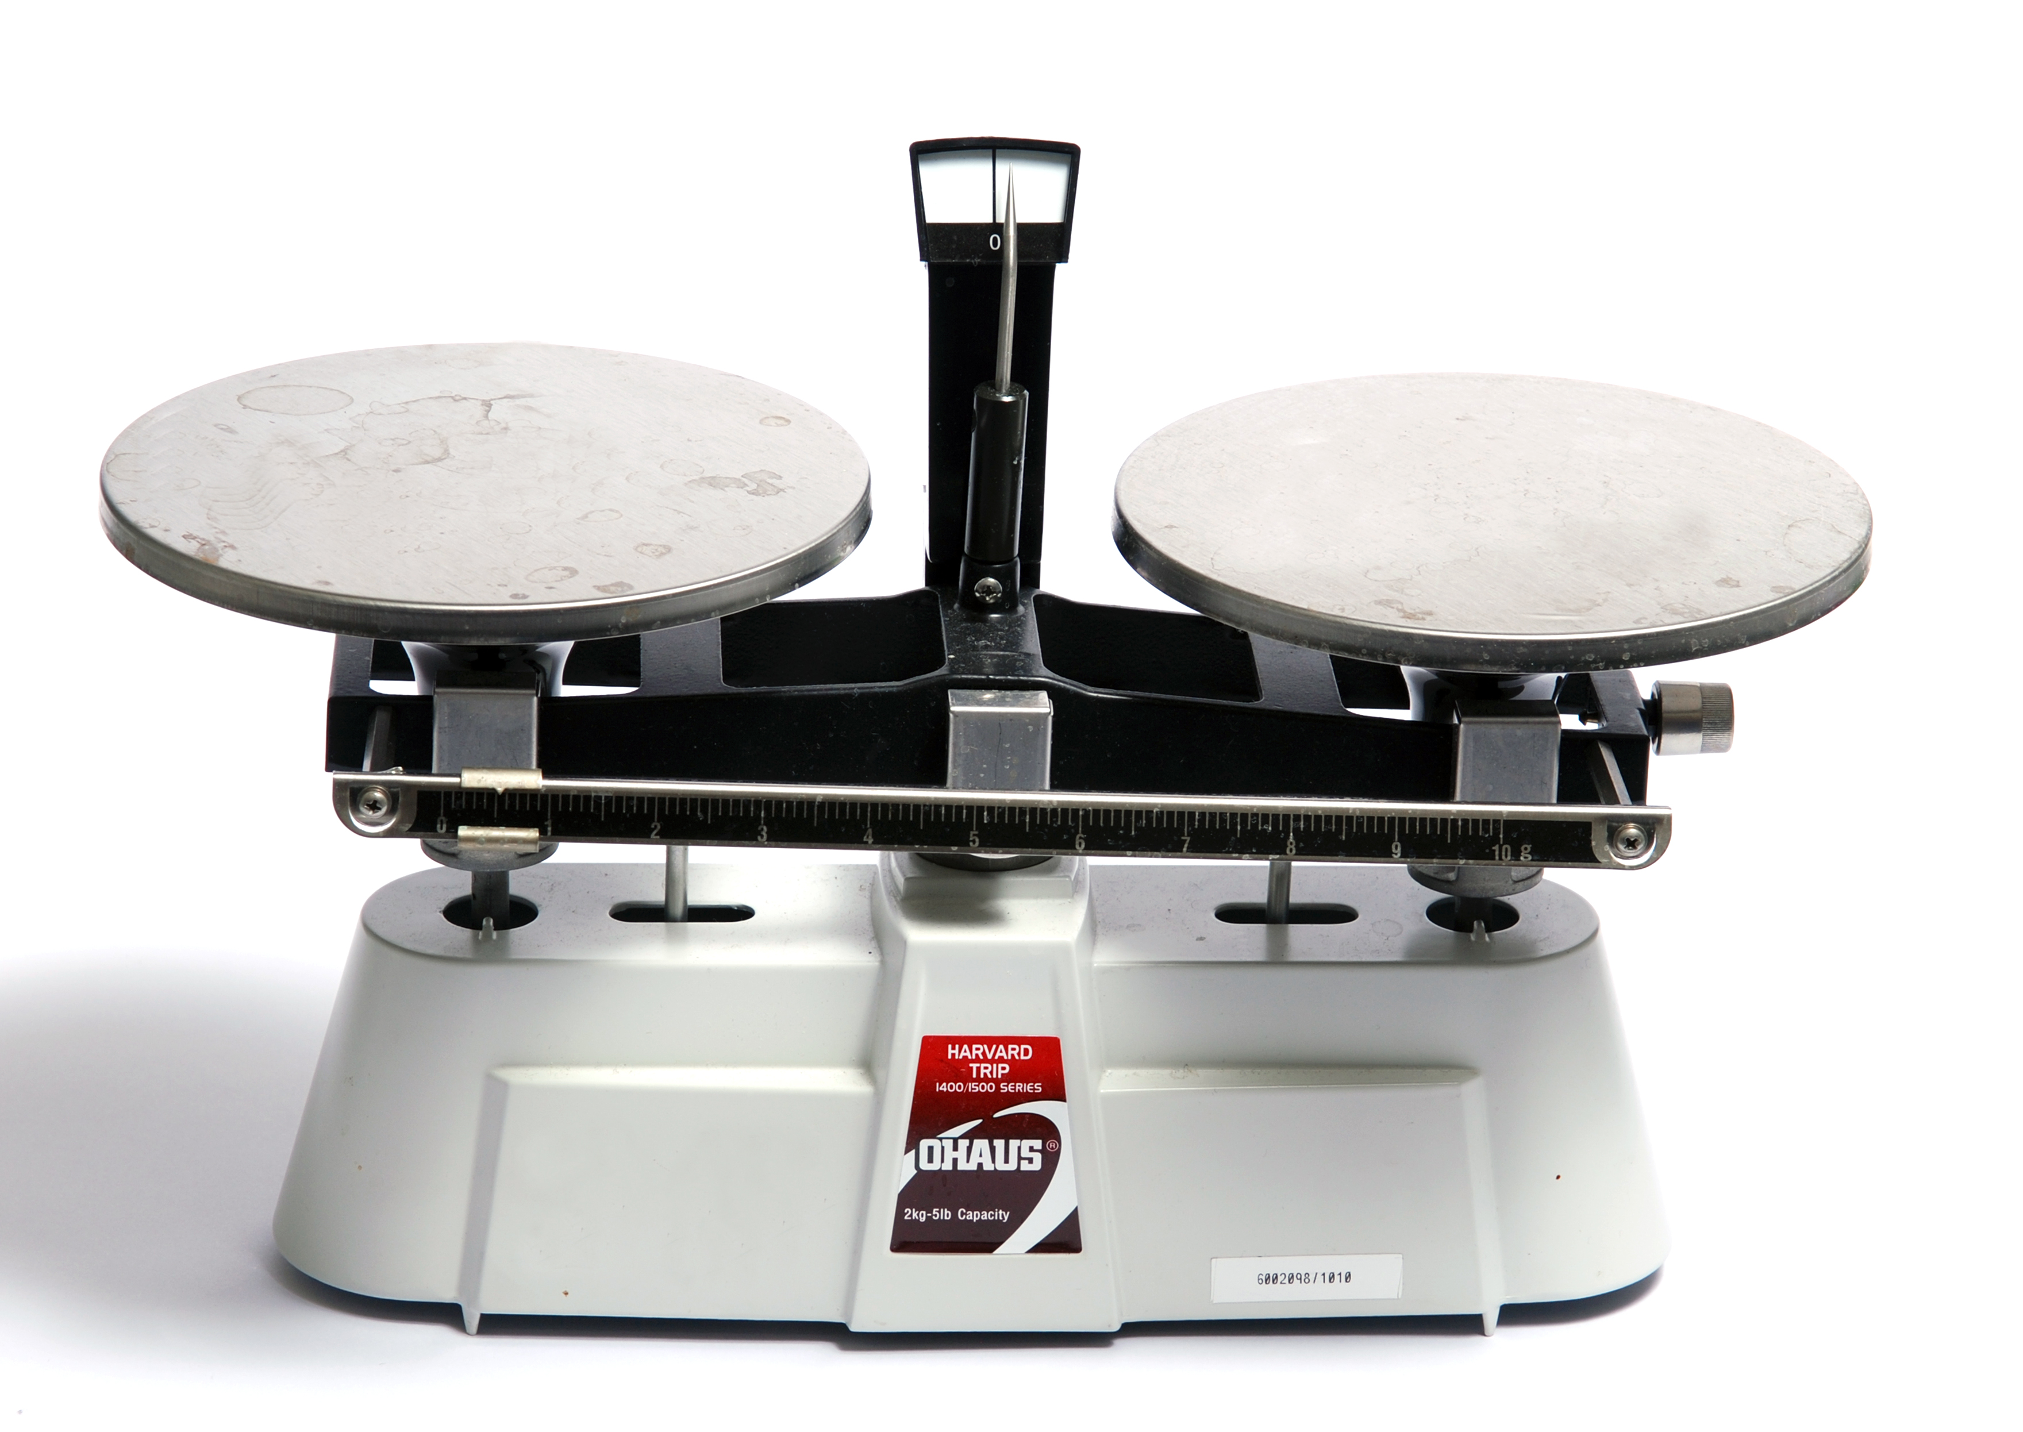

1. **מסה** היא כמות החומר של הגוף; **מדידת מסה** נעשית באמצעות מאזניים. מסה של גוף אינה משתנה כאשר משנים את צורתו, היא נשמרת כל עוד לא מוסיפים או גורעים ממנו חומר. המסה נמדדת בדרך כלל ביחידות של גרם וקילוגרם.
2. המרת יחידות**: 1 גרם = 1000 מיליגרם (מ"ג)**

**1 ק"ג = 1000 גרם**

**1 טון = 1000 ק"ג**

1. **חוק שימור המסה** אומר כי כמות החומר של גוף מסוים נשמרת תמיד קבועה ואינה משתנה בתנאי שלא נוסיף ולא נגרע חומר.
2. בשונה ממסה, **משקלו** של גוף מציין את גודל הכוח שבו מושך כדור הארץ (או גרם שמים אחר) את הגוף. בעוד שמסה נשמרת קבועה בכל מקום, משקלו של גוף יכול להשתנות בהתאם למקומו, כלומר בהתאם לכוח המשיכה הפועל עליו. למשל, משקל גוף על פני הירח יהיה שונה (במקרה זה קטן) ממשקלו על כדור הארץ, אך מסתו תשמר קבועה.
3. **משקל מודדים במאזני קפיץ ביחידות של ניוטון.**
4. נפח **של גוף מציין כמה מקום תופס הגוף במרחב. ניתן** למדוד נפח **של גוף מוצק בעל צורה הנדסית מוגדרת, באמצעות סרגל והערכים שנמדדו יוצבו בנוסחה: אורך*רוחב*גובה. נפחו של גוף** מוצק **חסר צורה הנדסית מוגדרת (כמו: אבן), יימדד למשל באמצעות "דחיית מים", הכנסתו למשורה ובה מים בנפח ידוע. נפחו של** נוזל **יימדד בהתאם לכלי שבו הוא נמצא והמקום שהוא תופס בו. נפח** הגז **הוא כנפח חלל הכלי שבו מצוי הגז. לרוב נמדוד מסה של גז ולא נפח. נפח של גוף, במצב מוצק נמדד ביחידות של סמ"ק ,נפח נוזל נמדד במיליליטר [מ"ל]) וליטר.**

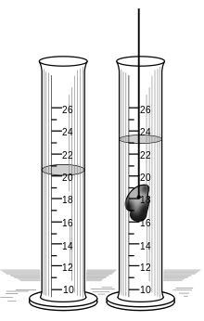

1. המרות יחידות **1000מ"ל=1000סמ"ק=1ליטר**
2. צפיפות **של חומר מלמדת על כמות החומר (מסה) שנמצאת בנפח נתון (צפיפות= מסה/נפח). צפיפות היא תכונה של חומר.**
3. **חומר "כבד" הוא חומר בעל צפיפות גבוהה וחומר "קל" הוא חומר בעל צפיפות נמוכה.**
4. **היכולת של חומר לצוף על פני הנוזל נקראת** ציפה**, והיא תלויה בצפיפות החומר ולא במסה שלו. אם חומר צפוף יותר מן הנוזל, הוא ישקע בו. אם חומר צפוף פחות מן הנוזל, הוא יצוף על פניו.**
5. צפיפות המים **היא 1 גרם/סמ"ק. כל חומר בעל צפיפות קטנה מ-1 יצוף על פני המים.**